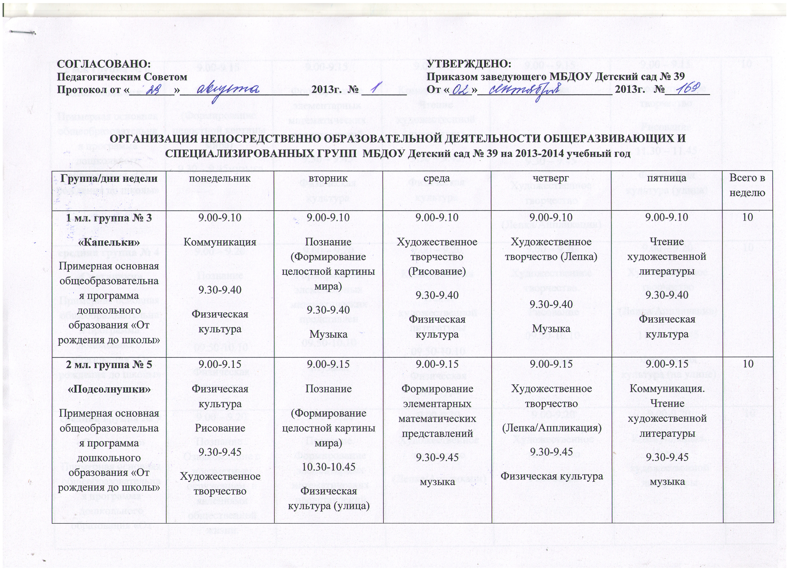
2 мл. гр № 6  Примерная основная общеобразовательная программа дошкольного образования «От рождения до школы» | 9.00 – 9.15  Познание  15.40-15.55  Физическая культура | 9.00-9.15  Формирование элементарных математических представлен  15.00 – 16.15  Музыка | 9.00-9.15  Коммуникация  Чтение художественной литературы  9.25- 9.40  Физическая культура | 9.00-9.15  Художественное творчество.  Рисование  16.00 – 16.15  музыка | 9.00-9.15  Художественное творчество  (Лепка/Аппликация)  11.30 – 11.45  Физическая культура (на улице) | 10
Средняя группа  № 2  Примерная основная общеобразовательная программа дошкольного образования «От рождения до школы» | 9.00 – 9.20  Познание . Ознакомление с предметным окружением и явлениями общественной жизни.  9.35. - 9.55  Физическая культура (зал) | 9.00 - 9.20  Познание. Формирование элементарных математических представлений  16.25 – 16.45  Музыка. | 9.00-9.20  Музыка  9.30-9.50 Коммуникация. Чтение художественной литературы | 9.00-9.20  Художественное творчество  Рисование  11.30 – 11.50  Физическая культура (улица) | 9.00-9.20  9.30 – 9.50 Физическая культура (бассейн)  Художественное творчество  (Лепка/Аппликация) | 10
Средняя группа  № 4  Примерная основная общеобразовательная программа дошкольного образования «От рождения до школы» | 9.00-9.20 Физическая культура (бассейн)  9.30-9.50  Познание . Ознакомление с предметным окружением и явлениями общественной жизни. | 9.00-9.20  музыка  9.30-9.50  Познание. Формирование элементарных математических представлений | 9.00-9.20  Коммуникация. Чтение художественной литературы  9.40-10.00  Физическая культура (зал) | 9.00-9.20  Художественное творчество.  Рисование.  9.30-9.50  Музыка | 9.00-9.20  Художественное творчество Лепка. Аппликация.  11.30 – 11.50  Физическая культура (улица) | 10
Старшая группа  № 9  Примерная основная общеобразовательная программа дошкольного образования «От рождения до школы» | 9.00-9.25  Познание.  Формирование целостной картины мира.  10.10 – 10.35  Физическая культура (зал) | 9.00 – 9.25  Познание. Формирование элементарных математических представлений  9.35 – 10.00  Физическая культура (бассейн) | 9.00-9.25  Познание.  Формирование целостной картины мира.  9.35 – 10.00  Музыка | 9.00 – 9.25  Коммуникация  Чтение художественной литературы  9.35 -10.00  Художественное творчество  Лепка. Аппликация. | 9.00-9.25  Художественное творчество.  Рисование.  15.40 – 16.05  Музыка | 10
Старшая группа  № 1  Примерная основная общеобразовательная программа дошкольного образования «От рождения до школы» | 9.00-9.25  Музыка  9.35 – 10.00  Познание.  Формирование целостной картины мира.  10.10 – 10.35  Художественное творчество.  Рисование. | 7.25 – 7.50 (1 подгр)  8.00 – 8.25 (2 подгр)  Физическая культура (бассейн)  9.00-9.25  Коммуникация  Чтение художественной литературы  9.35 – 10.00  Формирование  элементарных математически представлений | 9.00-9.25  Познание.  Формирование целостной картины мира.  10.10 – 10.35  Музыка | 9.00-9.25 Коммуникация  Чтение художественной литературы  9.35 – 10.00  Художественное творчество.  Рисование.  11.40 – 11.05  Физическая культура  (улица) | 9.00-9.25 Физическая культура (зал)  9.35-10.00  Художественное творчество  Лепка. Аппликация. | 13
Старшая группа  № 10  Примерная основная общеобразовательная программа дошкольного образования «От рождения до школы» | 9.00-9.30  Познавательно – исследовательская (продуктивно – конструктивная деятельность)  9.40 – 10.10  Коммуникация  12.00 – 12.30  Физическая культура (улица) | 9.00-9.30  Формирование элементарных математических представлений  9.40-10.10  Музыка  10.20 – 10.50  Художественное творчеств (рисование) | 9.00-9.30  Формирование целостной картины мира  9.40-10.10 Физическая культура (бассейн)  10.20-10.50  Художественное творчество (лепка, аппликация) | 9.00-9.30  Формирование элементарных математических представлений  10.00 – 10.30  Музыка | 9.00-9.30 Художественное творчеств (рисование)  9.40 – 10.10  Физическая культура (зал) | 13
Подготовительная группа № 12  Примерная основная общеобразовательная программа дошкольного образования «От рождения до школы» | 9.00-9.30  Познание  9.40 – 10.10  Коммуникация. Чтение художественной литературы  12.00 - 12.30  Физическая культура (улица) | 9.00 – 9.30  Познание  9.40 – 10.10  Художественно творчество Рисование  10.20 – 10.50  Музыка | 9.00 – 9.30  Познание  9.40 – 10.10  Коммуникация  15.40 – 16.10  Физическая культура (Бассейн) | 9.00 – 9.30  Познание  9.40-10.10  Художественное творчество (рисование)  10.35-11.05  Физическая культура (зал) | 9.00-9.30  Художественное творчество Лепка  10.20-10.50  Музыка | 14
Подготовительная группа № 7  Примерная основная общеобразовательная программа дошкольного образования«От рождения до школы» | 9.00 – 9.30  Познание  9.40 – 10.10  Коммуникация  16.25 – 16.55  Музыка | 9.00 – 9.30  Познание  9.40 – 10.10  Художественное творчество Рисование  15.40 – 16.10  Физическая культура (зал) | 9.00 – 9.30  Познание  9.40-10.10  Художественное творчество (лепка, аппликация)  10.20 – 10.50  Музыка | 9.00 – 9.30  Познание  9.40 – 10.10  Коммуникация  Физическая культура (улица) | 8.00 – 8.30  Физическая культура (бассейн)  9.00 – 9.30  Художественное творчество (рисование) | 14
Специализированная группа для детей с ЗПР  Примерная основная общеобразовательная программа дошкольного образования «От рождения до школы» | 9.00 – 9.25  Физическая культура  (зал)  9.35 – 10.00  Художественное творчество  Лепка (аппликация)  15.40 – 16.05  Познание. Формирование целостной картины мира | 9.00-9.25  Познание.  Формирование элементарных математических представлений.  9.35 – 10.00  Художественное творчество  Аппликация. (конструирование)  10.20 – 10.45  Коррекционная ритмика  11.45 – 12.10  Физическая культура (улица) | 9.00-9.25  Обучение грамоте /Развитие фонематического  восприятия  9.35 – 10.00  Художественное творчество. Рисование  16.05 – 16.30  Музыка | 9.00-9.25  Познание  Формирование элементарных математических представлений (старшая подгруппа)/ Обучение игре (младшая подгруппа)  8.10 – 8.35 (1 подгр)  9.40 – 10.05 (2 подгр)  Физическая культура (бассейн) | 9.00 - 9.25  Музыка  9.35 – 10.00 Коммуникация/  Чтение художественной литературы  10.10-10.35  Художественное творчество  Рисование | 15
Специализированная группа для детей с ОНР  Примерная основная общеобразовательная программа дошкольного образования «От рождения до школы» | 9.00-9.30  Познание.  Формирование целостной картины мира  9.40 – 10.10  Музыка  10.20 – 10.50  Художественное творчество  Лепка (аппликация) | 9.00-9.30  Звуковая культура речи и подготовка к обучению грамоте  9.40 – 10.10  Познание. Формирование элементарных математических представлений.  11.40 – 12.10  Физическая культура (улица) | 9.00 – 9.30 Физическая культура (зал)  9.40 – 10.10 Формирование лексико - грамматических категорий  10.20 – 10.50  Художественное творчество  Рисование | 9.00-9.30  Познание.  Формирование элементарных математических представлений  9.40– 10.10  Звуковая культура речи. Обучение грамоте  16.25 – 16.55  Музыка | 9.00-9.30  Коммуникация. Развитие связной речи  8.10 – 8.40 (1 подгр)  10.00 – 10.30 (подгр)  Физическая культура (бассейн)  10.40 – 11.10  Художественное творчество  Рисование | 15

